**Jogo do Número Secreto**

**Mário Leite**

...

Existem muitos programas que simulam diversos tipos de jogos; uns mais sofisticados e outros mais simples. De qualquer forma, esses tipos de programas são bem-vindos; principalmente para os programadores principiantes que necessitam conhecer uma boa diversidade de códigos para que possam criar soluções para vários tipos de problemas. Um desses tipos de problemas é sobre “adivinhação” de números gerados aleatoriamente pelo computador, ou mesmo por um outro jogador-parceiro do jogo.

O programa **“JogoNumeroSecreto”**, codificado em C#, é um exemplo bem simples, mas que mostra uma solução bem interessante para os novatos em programação. São mostrados três níveis de dificuldades para o jogo; escolhendo o nível, o jogador terá que adivinhar o número gerado pelo computador dentro de uma faixa de números apresentada. O resultado estará vinculado ao número de tentativas oferecido, dependendo do nível escolhido pelo usuário. A figura abaixo mostra um exemplo de saída do programa de adivinhação do número secreto com nível intermediário de dificuldade.

--------------------------------------------------------------------------------------------------------------------------------------

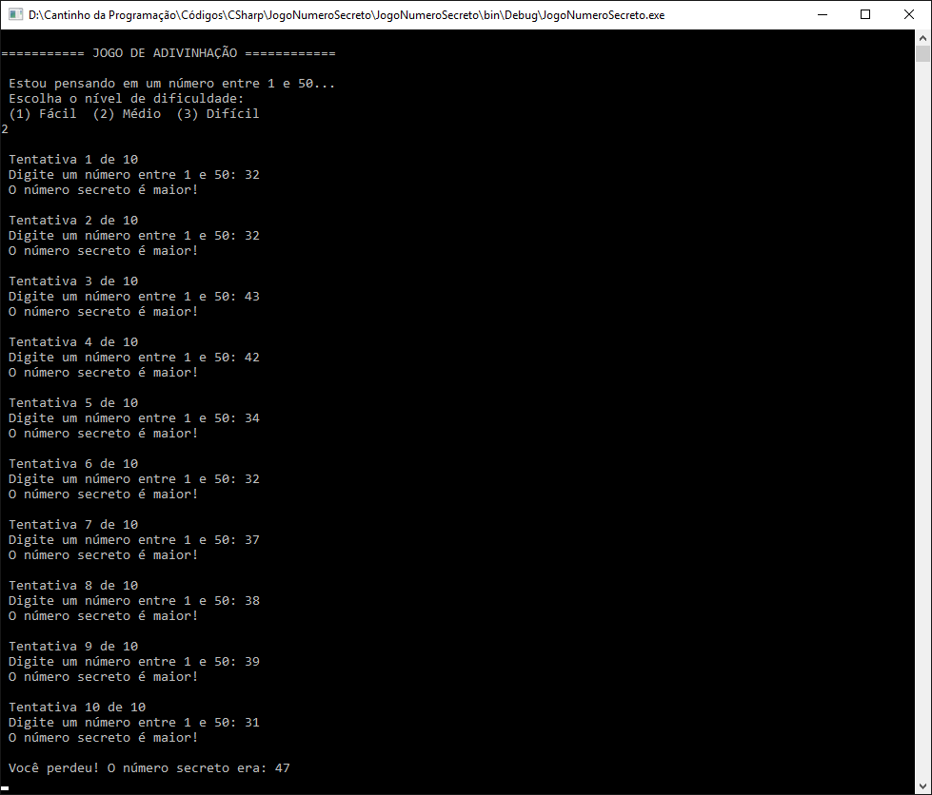

**Um exemplo de saída do programa:**

**using** System;

**namespace** JogoNumeroSecreto

{

**class** JogoDoNumeroSecreto

{

**private** **int** numSecreto;

**private** **int** numTentativas;

**private** **int** numPontos;

//----------------------------------------------------------------------------

**public** **JogoDoNumeroSecreto**()

{

**Random** random = **new** **Random**();

numSecreto = random.Next(1, 51); *// Gera um número entre 1 e 50*

numPontos = 1000;

}

//-----------------------------------------------------------------

**public** **void** **IniciarJogo**()

{

**Console**.WriteLine(" Estou pensando em um número entre 1 e 50...");

**Console**.WriteLine(" Escolha o nível de dificuldade:");

**Console**.WriteLine(" (1) Fácil (2) Médio (3) Difícil");

**int** nivel = **int**.Parse(**Console**.ReadLine());

**switch** (nivel)

{

**case** 1:

numTentativas = 15;

**break**;

**case** 2:

numTentativas = 10;

**break**;

**case** 3:

numTentativas = 5;

**break**;

**default**:

**Console**.WriteLine(" Nível inválido! Considerando o nível Fácil.");

numTentativas = 15;

**break**;

}

**for** (**int** rodada = 1; rodada <= numTentativas; rodada++)

{

**Console**.WriteLine($"\n Tentativa {rodada} de {numTentativas}");

**Console**.Write(" Digite um número entre 1 e 50: ");

**int** chute = **Math**.Abs(**int**.Parse(**Console**.ReadLine()));

**if** (chute == numSecreto)

{

**FinalizarVitoria**();

**break**;

}

**else**

{

**AvaliarChute**(chute);

}

**if** (rodada == numTentativas)

{

**FinalizarDerrota**();

}

}

}

//----------------------------------------------------------------------------

**private** **void** **FinalizarVitoria**()

{

**Console**.WriteLine($" Parabéns! Você acertou o número secreto: {numSecreto}");

**Console**.WriteLine($" Sua pontuação final: {numPontos}");

}

//----------------------------------------------------------------------------

**private** **void** **FinalizarDerrota**()

{

**Console**.WriteLine($"\n Você perdeu! O número secreto era: {numSecreto}");

}

//----------------------------------------------------------------------------

**private** **void** **AvaliarChute**(**int** chute)

{

**if** (chute > numSecreto)

{

**Console**.WriteLine(" O número secreto é menor!");

}

**else**

{

**Console**.WriteLine(" O número secreto é maior!");

}

numPontos -= **Math**.Abs(numSecreto - chute);

}

//----------------------------------------------------------------------------

**static** **void** Main(**string**[] args)

{

**Console**.WriteLine();

**Console**.WriteLine("=========== JOGO DE ADIVINHAÇÃO ============");

**Console**.WriteLine();

**JogoDoNumeroSecreto** jogo = **new** **JogoDoNumeroSecreto**();

jogo.**IniciarJogo**();

**Console**.ReadKey();

}

}

} *//Fim do programa "JogoNumeroSecreto"*